Компакт-диск каталог "Региональное развитие РБ" запускается автоматически при загрузке диска в дисковод вашего компьютера или при нажатии на иконку вашего диска в папке "Мой Компьютер" вашего компьютера.
Для правильной работы каталога при использовании веб браузера Internet Explorer на вашем компьютере нужно разрешить запуск Активного содержимого (элементы управления ActiveX), а также сценарии. При запуске диска может появиться такое окно:
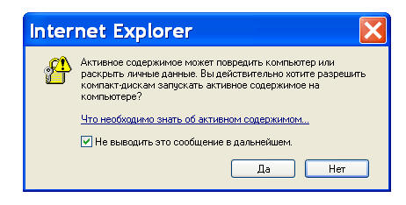

Нужно выбрать и нажать кнопку ДА, после этого каталог откроется и будет работать правильно.

При отсутствии Веб Браузера на вашем компьютере или при других проблемах вы можете воспользоваться встроенными браузерами на нашем диске:
AVANT BROWSER доступен по адресу:
корневой каталог диска:\Internet Browsers\ Avant Browser Portable\avant.exe

Firefox BROWSER доступен по адресу:
корневой каталог диска:\Internet Browsers\FireFox Portable 3.0\FirefoxPortable.exe

Чтобы открыть каталог нужно открыть файл: index.html в корневой папке компакт-диска.

